Российская Федерация
Ростовская область
муниципальное бюджетное общеобразовательное учреждение
города Ростова-на-Дону «Школа № 64»
_____________________________________________________________________________________________

ПРИКАЗ

03.07.2020 №79

Об организации учебного процесса в 2020-2021 учебном году в соответствии с санитарно-эпидемиологическими правилами СП 3.1./2.4.3598-20 «Санитарно-эпидемиологические требования к устройству, содержанию и организации работы образовательных организаций и других объектов социальной инфраструктуры для детей и молодежи в условиях распространения новой короновирусной инфекции
(COVID -19)

В соответствии санитарно-эпидемиологическими правилами СП 3.1./2.4.3598-20 «Санитарно-эпидемиологические требования к устройству, содержанию и организации работы образовательных организаций и других объектов социальной инфраструктуры для детей и молодежи в условиях распространения новой короновирусной инфекции ( COVID -19), а также с целью организации целенаправленного процесса обучения и воспитания обучающихся,

ПРИКАЗЫВАЮ:

1. Закрепить учебные кабинеты за классами следующим образом:

Класс | № кабинета
1 а (первая смена) | кабинет № 9
1 б (первая смена) | кабинет №10
2 а (вторая смена) | кабинет №10
2 б (первая смена) | кабинет №11
3 а (первая смена) | кабинет №7
3 б (первая смена) | кабинет №8
4 а (вторая смена) | кабинет №8
4 б (вторая смена) | кабинет №7
5 а (первая смена) | кабинет №21
5 б (первая смена) | кабинет №6
6 а (вторая смена) | кабинет №21
6 б (первая смена) | кабинет №17
7 а (вторая смена) | кабинет №16
7 б (вторая смена) | кабинет №6
8 а (первая смена) | кабинет №16
8 б (первая смена) | кабинет №19
9 а (первая смена) | кабинет №20
9 б (первая смена) | кабинет №18
10 а (первая смена) | кабинет №14
11 а (первая смена) | кабинет №15

2. Проводить все учебные занятия в закрепленных кабинетах, за исключением занятий, требующих специального оборудования (физическая культура, технология);
3. Обеспечить проведение проветривания:
учебные кабинеты - во время перемен;
рекреации - во время уроков;
4. Заместителю директора по УВР Рубан С.В.:
4.1.Составить специально разработанный график уроков и перемен с целью минимизации контактов обучающихся до 25.08.2020 г.
5. Заместителю директора по АХР Коровиченко А.В.:
5.1. Обеспечить условия для гигиенической обработки рук с применением кожных антисептиков при входе в организацию, помещения для приема пищи, санитарные узлы и туалетные комнаты;
5.2. Обеспечить проведение ежедневной уборки помещений с применением дезинфицирующих средств, эффективных от вирусов (текущая дезинфекция) силами технического персонала в специальной одежде и средствах индивидуальной защиты (маски, перчатки)
5.3. Обеспечить проведение генеральной уборки не реже одного раза в неделю;
5.4. Обеспечить постоянное наличия мыла, туалетной бумаги в туалетах для детей и сотрудников, установкой дозаторов с антисептическими средствами для обработки рук.
6. Контроль за исполнением данного приказа оставляю за собой.

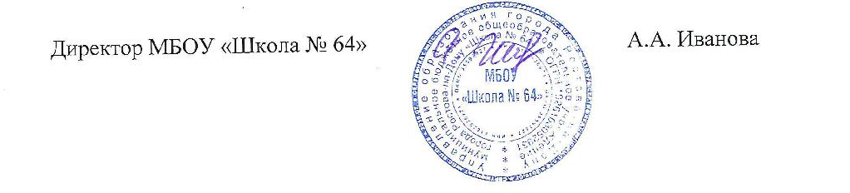

С приказом ознакомлены:
Рубан С.В.
Коровиченко А.В.

